Җирнең кадерле чагы
0

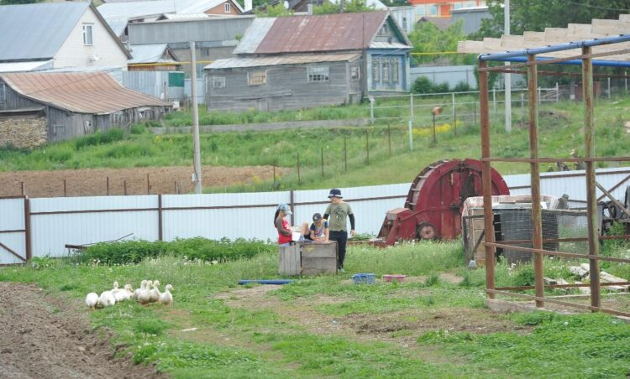

Татарстанда күпбалалы гаиләләргә бирелә торган җирне алу тәртибе үзгәрде. Элек аны Татарстанда пропискада булган һәр гаиләгә бирәләр иде. Моның өчен аларның күпбалалы булып исәпләнүләре һәм пропискада булулары җитә иде. Хәзер башкача. Бушлай җир кишәрлеге алу өчен гаиләнең торак шартларын яхшыртуга мохтаҗ булып исәптә торуы һәм ир яки хатынның Татарстанда кимендә биш ел пропискада торуы кирәк.
Исегезгә төшерәбез: федераль закон буенча Җир кодексына һәр төбәк үзгәреш кертергә хокуклы. Шуңа нигезләнеп, Дәүләт Советы депутатлары Җир кодексына төзәтмә кертте. Республикада җир кишәрлекләре җитми. Әнә шуңа да хәзер аны торак алуга мохтаҗ саналган гаиләләргә генә бирәчәкләр.
Татарстанда, 2022 ел башына алынган мәгълүматлар буенча, 66 меңнән артык гаилә бушлай бирелергә тиешле җир кишәрлеген көтә. Күпбалалы гаиләләр өчен кадастр исәбендә 45 меңнән артык җир участогы куелган. Татарстан Дәүләт Советы депутаты, Экология, табигатьтән файдалану, агросәнәгать һәм азык-төлек сәясәте комитеты җитәкчесе урынбасары Таһир Һадиев республикада җиргә кытлык икәнен инкарь итми. Әлеге проблема аеруча Казан, Чаллы, Әлмәт, Түбән Кама кебек эре шәһәрләрдә күзәтелә икән.
– Җир – резина түгел. Татарстан Идел буе төбәкләре арасында күпбалалы гаиләләр саны буенча беренче урында тора. Сер түгел, күпбалалы гаиләләр арасында бай тормышта яшәүчеләр дә бар. Хәзер төзәтмәләр кертелгәч, җир мохтаҗ гаиләләргә бирелә башлаячак. Болай эшләгәндә, беренчедән, кешеләрнең социаль ягы кайгыртыла, икенчедән, чират кыскара, – ди Таһир Һадиев. – Мохтаҗ гаиләләргә җир бушлай бирелә. Әлеге җирне йорт салыр өчен, бакчачылык белән шөгыльләнү, ярдәмче хуҗалыклар тоту өчен дә файдаланырга мөмкин.
«Татарстанның күпбалалы гаиләләр» иҗтимагый оешмасы рәисе Артем Кузнецов законга кертелгән үзгәрешләр белән килешеп тә бетми.
– Күпбалалы гаиләләргә җир бирү турындагы законны 2011 елда Дмитрий Медведев Россия Президенты булган чакта кабул иткән иде. Ул шул вакыттан бирелә инде. Әмма Казан, Чаллы кебек зур шәһәрләрдә, чынлап та, җир җиткерә алмыйлар, – ди Артем Кузнецов. – Бездә күпбалалы гаиләләр өчен җир генә түгел, фатир алуда да проблемалар бар. Татарстанда биш бала үстерүче гаиләләр торак шартларын бушлай яхшырта ала. Элек биш бала һәм әти-әнисе белән кечкенә фатирда яшәүче гаиләләргә дәүләт зуррагын биреп, аларның искесен үзенә ала иде. Әмма фатирлар озак төзелде, монда да хәзер зур чират барлыкка килде. Фатирларны да мохтаҗ булган гаиләләргә бирә башладылар. Аларның милеген, каядыр тик яткан җирен исәпләгәч, бу гаиләләрнең күбесе фатирсыз да калды. Узган ел 35 гаилә фатир алыр дип көткән идек, 22сенә генә бирелде. Татарстанның Төзелеш министрлыгы моны чималга бәя арту белән аңлата.
Артем Кузнецов мохтаҗ кешегә җир биреп, ул анда ничек төзелеш алып бара алсын инде дигән фикердә. Йорт салырлык хәле булса, җирен дә таба алар, янәсе. «Әгәр күпбалалы гаиләгә җир бирелеп тә, анда төзергә, ул урында инфраструктура булдырырга ярдәм итмиләр икән, ул урыннар тик кенә ятачак. Кайда хакимият эшли, шунда йортлар салына. Күпбалалы гаиләне шәһәр читенә илтеп урнаштырып кына эш бетми», – ди ул.
Казанда яшәп, Биектау районының Каймар авыл җирлегенә караган урыннан кишәрлек алган гаиләләр шактый. Эльяра Зәйнуллинага җирне өченче баласы тугач биргәннәр. Әмма бары тик уты гына кертелгән кишәрлектә алар берни төзи алмаган.
– Төзелеш эшләре башланса дип, без анда мунча җиткереп куйган идек. Янәсе, юынып чыгар җир булсын. Әмма ни газы, ни суы, ни юлы булмады. Инфраструктуралы җир булса, рәхәтләнеп яшәр идем. Без инде дәүләт биргән җирне оныттык. Үзебез башка урыннан кишәрлек сатып алып, йорт төзи башладык. Ичмаса, ул җирләрне авыл эченнән бирмиләр бит. Теләсә кайсы авылга кайтып йөрер идек, җәйләрен шунда яшәр идек. Депутатлар шунысын да уйласын иде, – ди ул.
Артем Кузнецов та күпбалалы гаиләләргә җир биреп, андагы төзелешне күзәтеп, ут-су, газ белән тәэмин итүче районнар сирәк, ди. Бу аңлашыла да, зур шәһәрләрдә яшәүчеләргә җир районнарда бирелә, ә алар исә ул мәйданнарны әзерләп җиткерә алмый, моның өчен акча да юк. Кузнецов бу җәһәттән Кукмара районын үрнәк итеп куя. Анда инде йортлар төзелеп, күченеп яшәүчеләр шактый икән.
Без Кукмарада яшәүче күпбалалы әни Ләйсән Фәттахова белән сөйләштек. Алар өченче бала туганчы әти-әниләре белән яшәгән. Сабыйлары тугач та, җир алырга чиратка басканнар. Узган ел йортларын җиткереп күченгәннәр. Ләйсән дәүләтнең мондый ярдәменә рәхмәтле. «Ишле гаиләгә зур булышлык бу. Җир сатып алып, йорт сала башласаң, шактый акча кирәк. Ә без бу акчага төзелеш материаллары алдык», – ди ул.
Кукмара районы авылларында да күп бала үстерүчеләргә җир бирәләр икән. Авылны бетермәс өчен дә бер дигән мөмкинлек бит бу! Вахит авылында яшәп 5 бала үстерүче Айгөл Сәмигуллина үз урамнарында гына җир биргәннәренә сөенеп бетә алмый. «Шулкадәр матур урында бу җир. Әлегә без анда печән үстерәбез. Әмма киләчәктә йорт салырга исәп бар. Балалар үсеп килә бит, – ди ул. – Баланы үзебез өчен тапсак та, дәүләт ярдәмен тою рәхәт. Сабыйларның киләчәктә үз республикасына файда китерүчеләр булып үсүен телибез».

